Отчёт по лабораторной работе №3

Функции

Задание

* 1. Написать функцию для вычисления объема сферы. Вычислить объем сферы для заданных пользователем исходных данных с использованием функции
  2. Из одномерного целочисленного массива вывести те элементы, которые являются делителями для введенного с клавиатуры числа, при этом ввод и вывод элементов массива оформить в виде функций.

Код программы

|  |
| --- |
| #define _USE_MATH_DEFINES  #include <iostream>  #include <windows.h>  #include <cmath>  double volume(double radius) {  return 4.0 / 3.0 * M_PI * pow(radius, 3);  }  void output(int* arr, int arr_len) {  std::cout << "Array = { ";  for (int i = 0; i < arr_len; i++) {  std::cout << arr[i] << " ";  }  std::cout << "}" << std::endl;  }  void input(int* out_arr, int arr_len) {  srand(time(0));  for (int i = 0; i < arr_len; i++) {  out_arr[i] = rand() % 10;  }  }  void if_output(int* arr, int arr_len, int num) {  for (int i = 0; i < arr_len; i++) {  if (arr[i] != 0) {  if (num % arr[i] == 0) {  std::cout << arr[i] << " ";  }  }  }  std::cout << std::endl;  }  int main() {  setlocale(LC_ALL, "Russian");  SetConsoleCP(1251);  SetConsoleOutputCP(1251);  int prog;  std::cout << "Введите номер программы: "; std::cin >> prog;  switch (prog) {  case 1: {  double radius;  std::cout << "Введите радиус сферы: "; std::cin >> radius;  std::cout << std::endl << "Объём сферы равен " << volume(radius) << std::endl;  }  break;  case 2: {  int n, num;  std::cout << "n = "; std::cin >> n;  std::cout << "num = "; std::cin >> num;  int* A = new int[n];  // Генератор массива  input(A, n);  // Вывод массива  output(A, n);  // Вывод нужного  if_output(A, n, num);  break;  }  }  return 0;  } |

Алгоритм работы

1. Программа запрашивает у пользователя значение радиуса сферы. С единственным параметром радиус вызывается функция, которая возвращает значение объёма этой сферы. Возвращаемое значение выводится на экран.
2. Программа запрашивает у пользователя число элементов массива и число, делители для которого будут искаться. Создаётся новый одномерный динамический массив и заполняется случайными значениями при помощи функции input(). При помощи функции output() массив выводится на экран, а при помощи функции if_output() на экран выводятся элементы массива, являющиеся делителем для введённого числа. Во все функции передаётся массив.

Результаты работы

Задание 1:

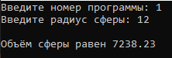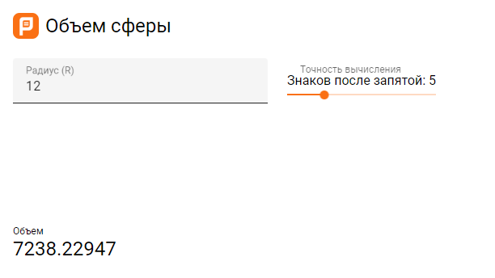

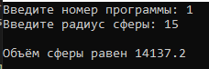

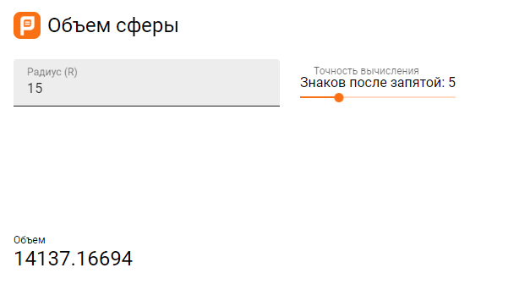

Задание 2:

